**SERVICIO NACIONAL DE APRENDIZAJE SENA**

**TECNOLOGIA EN ANALISIS Y DESARROLLO DE SOFTWARE**

**ADSO**

**NUMERO DE LA FICHA: 2721554**

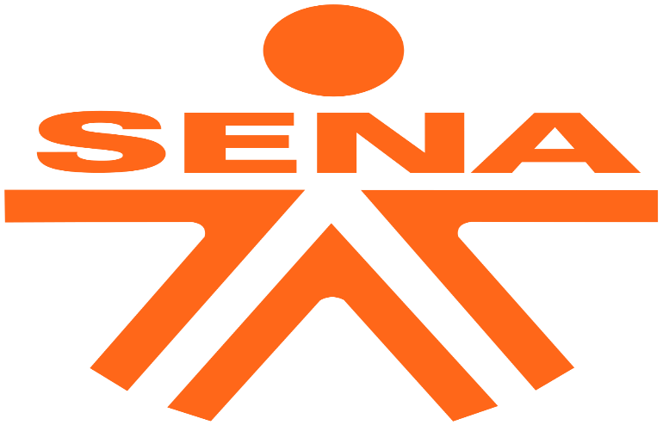

**NOMBRE DE LA EVIDENCIA:**

**GA5-240202501-AA1-EV01.**

**Diagrama de flujo sobre las instrucciones de un proceso relacionado con su quehacer laboral**

**APRENDIZ**

**MARVIN MARIN CERA**

**SOLEDAD, ATLANTICO**

**AÑO: 2023**

**PROCESS FLOW DIAGRAM**

**END**

**SUPPORT AND ADVICE ABOUT ACTIVITY DEVELOPMENT**

**ACTIVITY DEVELOPMENT ABOUT HUMAN PORTRAIT**

**START**

**MATERIALS DELIVERY TO STUDENTS**

**ACTIVITY EXPLANATION**

**MATERIALS REQUEST**

**ACTIVITY PREPARATION**

**ACTIVITY PLANNING**

**PLASTIC ARTS TEACHER**

**ARE THERE MATERIALS?**

**No yes**